深圳市燃气集团股份有限公司

采购文件

（2025年范本）

项目名称：圆墩河断点中压市政燃气管道完善工程临时用地复垦方案编制及验收服务采购

项目编号：SSCG2026031

采 购 人：深圳市深汕特别合作区深燃天然气有限公司

2026年10月

目 录

第一章 采购公告
第二章 响应人须知前附表
第三章 采购程序
第四章 合同样式及条款
第五章 项目采购需求
第六章 响应文件格式

第一章 采购邀请函

根据深圳市国资委相关规定，单项合同估算价2万元以上的公开采购、邀请采购均需在深圳阳光采购平台发布采购公告和结果公示，采购项目信息和结果公示信息详见深圳阳光采购平台公告信息。

采购公告

圆墩河断点中压市政燃气管道完善工程临时用地复垦方案编制及验收服务采购（项目编号：SSCG2026031）已具备采购条件，采购人为深圳市深汕特别合作区深燃天然气有限公司，资金来源为企业自筹。现进行公开询价，供应商资格要求详见采购文件。
一、项目概况
采购项目信息详见深圳阳光采购平台（公告网址为：https://ygcg.szexgrp.com/）和本项目采购文件。
1.服务期：由于复垦方案及验收存在时间差，本合同总服务期暂定1年，其中复垦方案编制及审批完成，自合同签订之日起15天内完成。
2.服务地点：深圳市深汕特别合作区。
3.本项目设置最高限价，最高限价为17万元人民币（含税）（包干价），响应人报价高于最高限价的，其响应将被否决。
二、响应人资格及信誉要求
（一）响应人资格相关要求
1.须为在中华人民共和国境内注册的法人或其他组织。
证明材料：提供有效的营业执照或事业单位法人证书或其他主体证明文件扫描件（若响应人为分公司，需同时提供总公司的营业执照及授权盖章证明文件）。详见第六章响应文件格式。
证明材料：提供有效的证明文件扫描件（若响应人为分公司，需同时提供总公司的营业执照及授权盖章证明文件）。详见第六章响应文件格式。
（二）响应人关联关系要求
1.不同响应人的法定代表人、单位负责人、主要经营负责人、董事长、总经理、项目投标授权代表人、项目负责人（项目经理）、主要技术人员、投标文件编制人员为同一人、属同一单位或者在同一单位缴纳社会保险的；不同响应人存在直接控股、管理关系的。如发现存在上述情形，响应人初步评审不通过，不得参与本次采购活动。
2.存在股权关联关系或董事长、经理、董事交叉任职的响应人谨慎同时参与本项目。经评审判定与其他响应人存在股权关联关系且可能影响公正性的，评审委员会可以组织澄清，当部分相关单位自愿退出后其中只剩1家单位时,评审委员会可接受该单位；或评审委员会可以拒绝所有相关单位。
证明材料：响应人提供“国家企业信用信息公示系统”网站（http://www.gsxt.gov.cn/corp-query-homepage.html）主要信息截图，同时按第六章响应文件格式提供《供应商基本情况表》，且提供《供应商基本情况表》涉及人员近三个月连续在响应单位（含响应单位的分公司、母子公司或第三方人力外包单位，如为响应单位母子公司缴纳的须同时提供与响应单位的股权关系证明，第三方人力外包单位缴纳社保的须同时提供与第三方外包单位签订的服务协议）的社会保险缴纳证明（（不含投标当月）社保从公告发布之日起倒推，如有特殊情况可以往前顺延一个月，新成立不足三个月的公司按照成立时间提供）。如发现与响应人递交信息不一致或存在可能影响公正性的关联关系，以评审委员会最后评审结果为准。
注：
（1）《供应商基本情况表》除法定代表人、单位负责人外，其他人员均需按照要求提供社会保险缴纳证明；
（2）股权关联关系：一方持有另一方的股份总和达到25%以上，或双方同为第三方所持有的股份达到25%以上，即构成股权关联关系。
（3）根据《中华人民共和国公司法》，国家控股的企业之间不仅因为同受国家控股而具有关联关系。
（三）响应人应当具有良好的信誉，拒绝有下列情形之一的企业或者从业人员参与投标：
1.响应人企业或其法定代表人被列入“失信被执行人”的。
证明材料：
按第六章响应文件格式提供《承诺函》，且《承诺函》内容与采购文件要求一致，同时提供以下网站截图证明：
“中国执行信息公开网”中响应企业及其法定代表人没有被列入“失信被执行人”（https://zxgk.court.gov.cn/shixin/）。
2.近3年内（从采购公告发布之日起倒算）供应商或者其法定代表人有行贿犯罪记录的。
证明材料：
按第六章响应文件格式提供《承诺函》，且《承诺函》内容与采购文件要求一致，同时提供以下网站截图证明：
“中国裁判文书网”网站（https://wenshu.court.gov.cn/website/wenshu/181029CR4M5A62CH/index.html）-无行贿相关案由。
3.近2年内（从采购公告发布之日起倒算）供应商有无正当理由放弃集团公司成交项目、不接受采购文件中合同主要条款、不履行合同义务或单方面终止合同的。
证明材料：
按第六章响应文件格式提供《承诺函》，且《承诺函》内容与采购文件要求一致。
4.近1年内（从截标之日起倒算）因串通投标、转包、以他人名义投标或者违法分包等违法行为受到本招标项目的所在地建设、交通或者财政部门行政处罚的。
证明材料：
按第六章响应文件格式提供《承诺函》，且《承诺函》内容与采购文件要求一致，同时提供以下网站截图证明：
（1）“深圳市交通运输局”网站（https://jtys.sz.gov.cn/）-政务公开-信用信息双公示-行政处罚；
（2）“深圳市政府采购监管网中国政府采购网深圳分网”网站（http://zfcg.sz.gov.cn/cgjg/cfgg/）-网站首页-采购监管-诚信档案-入口查询行政处罚记录；
（3）“深圳公共资源交易公共服务平台”（https://www.szggzy.com/static/index.html）-监管信息-交易曝光台及其他监管信息。
5.因违反工程质量、安全生产管理规定等原因被本招标项目的所在地建设部门给予红色警示且在警示期内的。
证明材料：
按第六章响应文件格式提供《承诺函》，且《承诺函》内容与采购文件要求一致，同时提供以下网站截图证明：
（1）“深圳市住房和建设局”网站（https://zjj.sz.gov.cn/ztfw/gcjs/cxda_zjhhsjs/index.html）-红色警示；
（2）“深圳市住房和建设局”网站（https://zjj.sz.gov.cn/xxgk/ztzl/sgs/index.html）-行政处罚；
6.拖欠工人工资被本招标项目的所在地有关部门责令改正而未改正的。
证明材料：
按第六章响应文件格式提供《承诺函》，且《承诺函》内容与采购文件要求一致。
7.除单一来源采购项目外，为采购项目提供整体设计、规范编制或者项目管理、监理、检测等服务的供应商，不得再参加该采购项目的其他采购活动。
证明材料：
按第六章响应文件格式提供《承诺函》，且《承诺函》内容与采购文件要求一致。
8.被列入深圳市燃气集团股份有限公司黑名单的或暂停承揽资格的。
证明材料：
按第六章响应文件格式提供《承诺函》，且《承诺函》内容与采购文件要求一致。
9.依法应当拒绝投标的其他情形。
证明材料：
按第六章响应文件格式提供《承诺函》，且《承诺函》内容与采购文件要求一致，同时提供以下网站截图证明：
“信用中国”网站（www.creditchina.gov.cn）-信息公示-行政管理信息查询-行政处罚；信息公示-严重失信主体名单查询。
说明：
1.针对上述拒绝参与情形，响应人应按照对应网址渠道进行查询，并提供对应网址查询截图（若项目所在地在深圳市外的，相关网址查询以第六章响应文件格式要求的网址为准）。
2.响应人针对上述网址信息，提供对应网站查询截图，相关信息以本项目采购公告发布期内的查询结果为准。（成交候选人公示期间，采购人及采购代理机构有权对成交候选人的上述网址信息进行复核，若发现成交候选人存在上述否决情形的，采购人有权取消其成交资格。）。
3.上述证明材料要求，若因查询平台系统故障或访问限制等客观原因导致无法正常查询的，响应人须提供查询页面的实时截图并附上说明。评审委员会可在截标评审当日查询复核，如与响应人递交信息不一致，以评审委员会最后评审结果为准。
（四）利害相关方投标：接受□，不接受。
采购人可接受与其存在利害关系单位的投标，但在评审委员会评审合格响应人中，按照报价由低往高排序，该利害关系单位的排位未在前1/2（含与其中报价差价不超过1%的响应人）人数时，不得确定其为成交人。
三、采购文件的获取
（一）采购文件获取时间：见公告。
（二）采购文件获取方式：见深圳阳光采购平台附件，自行下载。
四、响应文件的递交要求
（一）响应文件递交截止时间：见公告。。
（二）响应文件递交地点：深圳市深汕特别合作区鹅埠镇上北村（天然气公司）4楼会议室。
（三）递交方式：
鼓励响应人通过现场递交的方式递交响应文件。如响应人通过快递方式寄送纸质响应文件务必慎重选择快递单位且充分预留寄送时间，并在送达后与收件人确认。如因快递寄送问题或未及时联系收件人，导致未在递交截止时间前确认送达指定地点的，采购人将按逾期送达处理，不良后果由响应人自行承担。邮寄地址即文件递交地址，收件人：周秀将，联系电话：19924828775。
★响应文件现场递交的人员（法人除外）需现场提供法人授权委托书和近三个月连续在响应单位（含响应单位的分公司、母子公司或第三方人力外包单位，如为响应单位母子公司缴纳的须同时提供与响应单位的股权关系证明，第三方人力外包单位缴纳社保的须同时提供与第三方外包单位签订的服务协议）的社会保险缴纳证明（无需密封包装，不含投标当月），社保从公告发布之日起倒推，如有特殊情况可以往前顺延一个月，新成立不足三个月的公司按照成立时间提供）；响应文件通过邮寄方式递交，与其他响应文件邮寄信息相同或与其他响应文件授权代表为同一人的其文件将作否决响应处理。
（四）出现以下情形时，采购人不予接收响应文件：
1.逾期送达或者未送达指定地点的；
2.未按照采购文件要求密封的；
3.现场递交文件人员未提供授权或社保信息与响应单位不一致的；
4.响应文件邮寄信息相同或者同一人递交多份响应文件的。
（五）应答保证金：/。
（六）本项目将于上述同一时间、地点进行公开唱价（竞争性谈判项目不唱价），采购人邀请响应人的法定代表人或者其委托的授权代表人准时参加。
五、联系方式
采购人：深圳市深汕特别合作区深燃天然气有限公司
地 址：深圳市深汕特别合作区鹅埠镇上北村（天然气公司）
联系人：周工
电 话：19924828775
- 免责条款
本项目采购公告信息未经同意，禁止转载。如因使用未同意的转载内容而导致任何个人、单位权益受损或遭受其他不利影响，责任自负，所有信息内容应当以深圳阳光采购平台（https://ygcg.szexgrp.com/）发布信息为准。

2026年10月 日

第二章 响应人须知前附表
序号 | 内容 | 规定
1 | 采购项目内容及范围 | 详见第五章项目采购需求。
2 | ★响应报价具体要求 | 1.本项目最高限价详见采购文件第一章【采购公告/采购邀请函】，响应人响应报价高于最高限价的，其响应将被否决。  2.报价需响应采购文件“第五章项目采购需求”规定的所有内容，包括但不限于规费、税金6%，响应人不得拒绝采购人为完成采购需求可能额外增加的内容。  ☑以固定总价形式报价，除合同另有约定外结算时不随物价水平以及政策变化等因素的变化而调整。  □以暂定总价形式报价，结算时以报价单价结算。“第五章项目采购需求”中采购量仅为报价参考，最终以实际使用为准。
3 | 成交候选人的数量 | ☑本项目确定 1名成交候选人；  □本项目N名成交候选人。成交候选人份额计算原则如下：xx（如：2名成交人的份额分配为高报价人份额=40%-2×（高报价-低报价）/低报价+2×（高报价人得分-低报价人得分）/高得分。关于份额分配计算公式的特殊约定：  1）采用综合评分的项目，公式中的得分是指不包含投标报价的评审得分，即为综合评审总得分减去投标报价得分。当报价相同时，公式中“高报价人”则调整为“低得分人”，“低报价人”调整为“高得分人”。当报价和得分均相同时，则平分份额。  2）采用最低价法的项目，公式去掉“2×（高报价人得分-低报价人得分）/高得分”部分。当报价相同时，则平分份额。  3）按公式计算后，成交人份额低于25%时，则确定其份额为25%。）
4 | 采购文件实质性要求的标识 | 采购文件中标识“★”的条款，均为实质性条款，响应人任何不满足实质性条款的响应均将被否决。
5 | 采购文件份数要求 | 递交一份正本，两份副本，一份U盘电子文件（盖章扫描文件），正本和副本的封面标记“正本”或“副本”的字样。一旦正本和副本、电子文件不符，将以正本文件为准。正本、副本、电子标书统一密封包装。
6 | ★响应文件的盖章或者签字 | 1.响应文件按第六章响应文件格式要求在“法定代表人（负责人）身份证明”的响应人名称落款处，加盖企业公章。  2.响应文件按第六章响应文件格式要求在“法定代表人（负责人）授权委托书”的响应人名称落款处，加盖企业公章并由法定代表人（负责人）和其委托的授权代表人双方签字。  3.如使用依照国家行政部门要求已备案的投标专用章、业务专用章，应提供所使用印章的合法备案证明或完整的授权证明文件（复印件需加盖企业公章）。  4.响应文件按第六章响应文件格式中（“法定代表人（负责人）身份证明、法定代表人（负责人）授权委托书”除外）有响应人名称落款、法定代表人或其委托代理人签字落款的文件，均需加盖企业公章或由法定代表人或其委托的授权代表人签字，所有签字处均指手写签字或签名章/印章，不得以打印体代替。
7 | ★响应文件初步评审要求 | 经评审委员会认定，响应人有以下情形之一，评审委员会应当否决其响应文件：  1.不同响应人委托同一单位或者个人办理投标事宜；  2.不同响应人的投标文件载明的项目管理成员为同一人；  3.不同响应人的投标文件异常一致或者投标报价呈规律性差异或报价组成异常一致；  4.不同响应人的投标文件相互混装；  5.不同响应人的投标保证金从同一单位或者个人的账户转出；  6.响应人以他人名义投标，串通投标，以行贿手段谋取中标或者以其他弄虚作假方式投标；  7.不同响应人的投标文件错漏之处一致的；  8.经认定的其他围标、串标投标情形。
8 | ★响应文件真实性要求 | 1、响应人递交的响应文件须真实。评审委员会有权通过相关官方网站进行证书核验工作，如评审委员会发现响应文件弄虚作假，将作应答否决处理。  2、响应人提供的响应文件所有内容均须原件备查，如在规定的时间内无法提供原件则视为弄虚作假行为。
9 | 异议、投诉、答疑及澄清 | 1、异议截止时间：详见深圳阳光采购平台公告信息。  2、答疑、澄清时间：详见深圳阳光采购平台公告信息。  3、响应人需以书面形式（加盖公章）扫描发送邮件至采购人联系邮箱，并电话告知联系人。  4、我司在收集所有响应人疑问后，将答疑或澄清回复至所有响应人用于接收本项目采购文件的电邮，响应人应在收到答复后1日内，邮件回复确认收到。  5、采购人联系方式详见采购公告（采购邀请函）。
10 | 递交响应文件的响应人不足三家的处理原则 | 第一次采购：在采购文件截止时间前递交响应文件的响应人不足3家，或通过资格后审的响应人不足3家，则该次采购失败。  第二次采购：在采购文件购买截止时间前递交响应文件的响应人不足3家，或通过资格后审的响应人不足3家的，可对2家响应人继续组织唱价、评审，如只有1家的响应人，则该次采购转为单一来源谈判。
11 | 发出成交通知书 | 开标后30天内
12 | 采购人对采购文件的补充或修改 | 无

注：成交通知书各单位需统一从深圳阳光采购平台导出并使用，同时，在采购结果确认审批完成后，应按范式要求签字盖章并存档原件。

第三章 评审程序

一、唱价环节
1.采购人在采购文件规定的递交响应文件截止时间和地点开启文件，程序如下：
（1）主持人宣布递交响应文件截止时间到；存在采购公告（采购邀请函）第四（四）款规定情形的，采购人不予接收响应文件：
（2）响应人代表、采购人的工作人员检查响应文件密封性；
（3）采购人按响应人文件递交顺序开启响应文件，并对各响应人商务报价进行现场唱价、记录，响应人签字确认开启情况一览表。
2.采用“邮寄（快递）递交”时，若响应人未安排授权联系人参与开启环节的，视为响应人已认可开启结果并放弃开启环节异议。
3.响应人对开启环节有异议的，应当即时提出，采购人将记录有关情况并提交评标委员会表决决定。
注：谈判项目无开启环节，无需现场唱标，无需开启情况一览表。由谈判小组确认谈判策略后，邀请响应人分别进行谈判。

二、符合性评审
1.符合性评审的对象是响应人提交的响应文件，只就响应文件中所载明的情况进行评审，符合性评审的结果是“合格”或“不合格”，只有逐条对照《符合性评审表》所有评审标准“合格”的响应人方能进入下一阶段的评审，否则将导致其响应文件无效。

2.符合性评审标准
符合性评审表
序号 | 评审项目 | 评审标准及证明材料 | 评审标准
1 | 响应人名称 | 与营业执照、资质证书等一致。 | 合格/不合格
2 | 响应文件的盖章或者签字 | 采购文件“响应人须知前附表”第6条规定。 | 合格/不合格
3 | 采购文件实质性要求的标识 | 采购文件“响应人须知前附表”第4条规定。 | 合格/不合格
4 | 响应人资格条件 | 采购公告/采购邀请函“二、响应人资格及信誉要求”。 | 合格/不合格
5 | 响应人关联关系要求及主要人员社保情况 | 采购公告/采购邀请函“二、响应人资格及信誉要求”。 | 合格/不合格
6 | 响应人信誉要求 | 采购公告/采购邀请函“二、响应人资格及信誉要求”。 | 合格/不合格
7 | 响应文件初步评审要求 | 采购文件“响应人须知前附表”第7条规定。 | 合格/不合格
8 | 响应文件真实性要求 | 采购文件“响应人须知前附表”第8条规定。 | 合格/不合格
9 | 合同条款偏离 | 有对第四章“合同条款”给于实质性应答或填写偏离表，且对加“★”条款不存在负偏离。 | 合格/不合格
10 | 技术条款偏离 | 有对第五章“项目技术和服务要求”给于实质性应答或填写偏离表，且对加“★”条款不存在负偏离。 | 合格/不合格
11 | 响应人报价 | 本项目响应人报价不得超过最高限价。若报价超过应答最高限价的，或评审委员会按采购文件的要求对报价进行修正后的修正价格超过最高限价的，将作否决处理。 | 合格/不合格
12 | （采购人补充的内容） | 无
备注：
- 本表所涉及的各项证明文件皆须编入响应文件，复印件加盖响应人单位公章。本表中要求提供的相关证明文件的内容，响应人应保证清晰、准确，因证明文件无法看清导致评委会做出不利于各响应人的判断,不良后果由响应人自行承担。
- 当本项目中标候选人公示期间收到异议时，采购人可保留在签订合同前查验中标人各项证明材料原件以及前往实地考察验证等权利。如发现中标人各项证明材料或实际情况与评审标准要求不符、存在弄虚作假等情况，采购人有权取消其中标资格、没收投标保证金、并追究赔偿及责任。
3、申请人业绩证明材料要求：
（1）主体一致性：响应人提交的业绩证明材料中合同签订主体、履约主体均须与申请人名称一致。若为响应人分公司（非法人分支机构）的业绩，须提供经响应人授权且以申请人分公司名义签约并完成的业绩，并附响应人授权文件。
（2）禁止关联混用：响应人不得将母公司、兄弟公司或其他关联企业业绩作为自身业绩申报。

三、详细评审【询价（综合评分）适用】

1.评标方法
本项目采用综合评分法，对通过符合性评审的响应人，按照响应文件规定的评审标准进行量化评审，经评审排序靠前的推荐成交候选人。

2.成交候选人的确定
成交候选人的数量根据响应人须知前附表规定执行。
☑拟确定1名成交候选人，综合得分第一的，推荐为成交候选人；得分相同的，按报价由低到高顺序排列；得分且报价相同的，按技术标得分顺序排列；如技术标得分仍然相同，则采用抽签的方法确定成交候选人的排序。
□拟确定N名成交候选人，综合得分排名第一至第N的，推荐为成交候选人，各成交候选人份额计算原则按响应人须知前附表规定确定。

3.综合评审标准
综合评审包括商务标、技术标和价格标评审。评审标准详见《综合评审表》。
综合评审表
类别 | 评审项目 | 评审标准及证明材料 | 分值（分）
商 务 标  （30分） | 响应人业绩 | （一）评分内容：  近5年（自招标公告发布之日起倒算）承担过土地复垦方案或验收项目，每个得4分，最高20分，提供多个业绩的，只计取该项前5项。  （二）评分依据：  1.要求提供合同关键信息（包括但不限于：合同名称页、合同主要内容页、合同签订日期页、合同双方签字盖章页）作为得分依据。通过合同关键信息无法判断是否得分的，还须同时提供能证明得分的其它证明资料，如项目报告等。  2.以上资料均要求提供扫描件，原件备查。评分中出现无证明资料或专家无法凭所提供资料判断是否得分的情况，一律作不得分处理。 | 20
商 务 标  （30分） | 拟安排的项目负责人情况（仅限一人） | （一）评分内容：  拟安排的项目负责人须为投标人自有员工（提供社保作为证明材料），否则本项不得分。在此基础上进行以下评审：  1、具备中级及以上职称（土地复垦、环境工程），得5分；  2、主持过土地复垦方案编制项目，得5分。  （二）评分依据：  1.要求提供通过投标人缴纳的至投标截止日近一个月的社保证明（如供应商为新成立单位且成立时间不足一个月的，可提供加盖公章的情况说明（格式自拟）或者证明材料亦视为符合，如开标日上一个月的社保材料因社保部门原因暂时无法取得，则可以往前顺延一个月）；  2.提供担任项目负责人的证明材料。  3.以上资料均要求提供扫描件，原件备查。评分中出现无证明资料或专家无法凭所提供资料判断是否得分的情况，一律作不得分处理。 | 10
技术标（50分） | 现场踏勘及土地复垦初步建议 | 通过现场踏勘，形成针对本项目初步的土地复垦相关建议：  1.能够结合项目实际开展现场踏勘，踏勘范围完整、点位覆盖全面，踏勘资料详实，形成针对性强、可落地的土地复垦初步建议，内容全面、贴合项目用地特点，得16–20分；  2.已开展现场踏勘，资料基本齐全，复垦建议方向合理，但针对性一般，部分内容较笼统，得10–15分；  3.踏勘内容不全，复垦建议简单、深度不足，仅为通用性表述，得1–9分；  4.未提供现场踏勘 成果及复垦初步建议，不得分。 | 20
技术标（50分） | 土地复垦工作计划 | 提供本项目对土地复垦的工作计划：  1.工作计划完整清晰，包含工作节点、实施流程、人员配置、资料编制、报审对接、时序安排等内容，贴合项目工期与用地时序，可操作性强，得16–20分；  2.工作计划要素基本齐全，主要工作内容明确，但节点安排、保障措施不够细化，得10–15分；  3.工作计划框架简单，内容粗略，缺少关键实施安排，可操作性差，得1–9分；  4.未提供土地复垦工作计划，不得分。 | 20
技术标（50分） | 土地复垦质量管理方案 | 对本项目土地复垦的质量管理：  1.质量管理体系完善，明确质量管控要点、过程检查、验收管控、整改闭环、资料质控、旁站及检测要求，符合土地复垦相关规范要求，管控措施全面，得8–10分；  2.有质量管理思路，主要质控环节基本覆盖，但管控措施不够细化，缺少闭环管理要求，得5–7分；  3.质量管理制度简单，仅简单描述，缺少过程管控和验收要求，得1–4分；  4.未提供土地复垦质量管理相关方案，不得分。 | 10
价格标：响应报价  （20分） | 报价 | 将所有通过符合性评审的响应人的总报价的平均值作为基准价，该基准价对应的分值为20分。将响应的总报价与基准价进行比较，每高出1%则扣1分，每低出1%则扣0.5分，直至得0分（不足1%的部分不计）。 | 20分
备注：
1、本表评审依据要求的各项证明文件须编入响应文件。
2、表中要求提供相关证明文件的内容，响应文件中须明确加以说明并提供，未按要求提供相关文件或说明不清楚或评审委员会无法凭所提供的材料判断是否得分的情况，一律作不得分处理。
3、评标以评标委员会意见为准。
4、当本项目成交候选人公示期间收到异议时，采 购人可保留在签订合同前查验成交人各项证明材料原件以及前往实地考察验证等权利。如发现成交人各项证明材料或实际情况与评审标准要求不符、存在弄虚作假等情况，采购人有权取消其中标资格、没收投标保证金、并追究赔偿及责任。
5、申请人业绩证明材料要求：
（1）主体一致性：响应人提交的业绩证明材料中合同签订主体、履约主体均须与申请人名称一致。若为响应人分公司（非法人分支机构）的业绩，须提供经响应人授权且以申请人分公司名义签约并完成的业绩，并附响应人授权文件。
（2）禁止关联混用：响应人不得将母公司、兄弟公司或其他关联企业业绩作为自身业绩申报。

四、响应文件的澄清
1、在评审过程中，评审委员会可以书面形式要求响应人对响应文件中含义不明确、对同类问题表述不一致或者有明显文字和计算错误的内容作必要的澄清、说明或补正。澄清、说明或补正应以书面方式进行。评审委员会不接受响应人主动提出的澄清、说明或补正。（谈判可由评审委员会就采购工程、货物或服务事宜参照执行）
澄清、说明或补正不得超出响应文件的范围且不得改变响应文件的实质性内容，并构成响应文件的组成部分。
2、关于报价的澄清按以下原则执行
报价为各分项报价金额之和，报价与分项报价的合价不一致的，应以各分项合价累计数为准，修正报价；总价金额与单价金额不一致的，以单价金额为准，但单价金额小数点有明显错误的除外，应以总价为准，并修改单价；大写金额和小写金额不一致的，以大写金额为准；如分项报价中存在缺漏项，则视为缺漏项价格已包含在其他分项报价之中。如果供应商不接受对其错误的修正，其报价将被拒绝。

第四章 合同样式及条款
合同编号：

圆墩河断点中压市政燃气管道完善工程临时用地复垦方案编制及验收服务采购合同

委托方：深圳市深汕特别合作区深燃天然气有限公司
受托方：

深圳市深汕特别合作区深燃天然气有限公司
圆墩河断点中压市政燃气管道完善工程临时用地复垦方案编制及验收服务采购合同

委托方： 深圳市深汕特别合作区深燃天然气有限公司 (以下简称甲方)
受托方： （以下简称乙方）

甲方委托乙方提供项目的专项技术服务，并支付技术服务报酬。双方经过平等协商，在真实、充分地表达各自意愿的基础上，根据《中华人民共和国民法典》的规定，达成如下协议，并由双方共同恪守：
第一条 乙方进行技术服务的内容、要求及方式：
1.1技术服务的内容:深汕特别合作区圆墩河断点中压市政燃气管道完善工程临时用地复垦方案编制及验收服务采购1项。
1.2技术服务的要求：
1）土地复垦方案：(1)编写土地复垦方案;(2)根据专家评审意见修改、补充及完善土地复垦方案;(3)提交土地复垦成果文件，并获得行政主管部门相关批复文件;(4)承办土地复垦方案评审会和中间成果汇报会，提供相应会议材料，并承担与此相关的全部费用;(5)与相关政府部门就本工程土地复垦方案审查、评估、审批、审计、备案和专业咨询等工作进行联系和协调，并承担与此相关的全部费用;(6)与勘察、设计等单位就本工程土地复垦方案进行沟通，协助勘察、设计等单位工作，并达成一致意见;(7)要求办理的与本工程土地复垦方案编制和审批有关的其他事务。
2）土地复垦验收：按国家和地方行政主管部门的政策和要求，完成土地复垦验收工作，包括但不限于以下内容:(1)项目竣工后，完成土地复垦验收，提供验收申请表、验收报告、规划执行报告、质量评估报告等材料;(2)与相关政府部门以及其他单位或企业就本项目土地复垦验收工作进行沟通，并承担与此相关的全部费用(含评审费用)。(3)要求办理与本项目土地复垦验收有关的其他事务。
1.3技术服务的方式：采取甲、乙双方共同合作的方式来完成,乙方负责资料收集、编写报告表、组织评审以及相关部门的申报，乙方应自行收集本合同项目所需的资料，并对其可靠性及由此可能产生的后果负责，所需全部费用包括在合同价款中，包括但不限于本项目调研、资料购置、专题研究以及咨询评估、专家评审(或咨询)、规划设计等费用；且包含所有因专利权和版权、设计或其他知识产权而需要向其他方支付的版税等各项税费、运输交通费、办公费用、人员工资、社保、保险、福利、管理费、风险费、税费、利润等。
第二条 乙方应按下列要求完成技术服务工作：
2.1技术服务地点：深圳市深汕特别合作区赤石街道
2.2技术服务期限:由于复垦方案及验收存在时间差，本合同总服务期暂定1年，其中复垦方案编制及审批完成，自合同签订之日起15天内完成。
第三条 为保证乙方有效进行技术服务工作，甲方应向乙方提供如下协作事项：
3.1合同签订后向乙方提供相关资料，并保证资料的真实性和完整性。
3.2为乙方工作提供必要的协助。
第四条 技术服务费用及支付方式：
4.1技术服务费用总金额(包干价)：人民币 （大写）(¥ 元)，其中土地复垦方案费用为 元、土地复垦验收费用为 元。
注:合同包干价包含乙方为完成本合同委托工作所涉及的全部费用，甲方不再另行支付其他费用。如因国家政策调整或政府及其相关主管部门要求，本项目土地复垦验收事项无需办理的，对应费用据实核减，乙方不得就此提出异议或主张其他任何权利。
4.2支付方式：
（1）响应供应商提交复垦方案成果,并通过政府等部门审批后30个工作日内向成交供应商支付复垦方案费用；
（2）完成复垦验收，并取得相关报告后30个工作日内向成交供应商支付复垦验收费用。
4.3甲方付款凭乙方出具的符合国家税务要求的增值税专用发票。
4.4甲方付款，汇入乙方如下账户：
开户银行:
账 名:
账 号:
第五条 双方确定因履行本合同应遵守的保密义务如下：
5.1乙方应妥善保管甲方提供的资料，并保守甲方的各项秘密。未经甲方许可，不得利用知悉的属于甲方的成果和资料为自己或第三方谋取利益；
5.2保密期限:自合同生效之日起至材料编制完成后五年。如乙方违反保密义务应当承担所有责任，包括但不限于消除影响、采取补救措施、赔偿甲方经济损失等法律责任。
第六条 合同的变更必须由双方协商一致 ,并以书面形式确定但有下列情形之一的，一方可以向另一方提出变更合同权利与义务的请求，另一方应在5个工作日内予以答复，逾期未予答复的，视为同意：
6.1甲方因内容变更，需调整评价范围及内容时；
6.2乙方因人员变更、评价内容或评价工作时间调整时；
6.3评价工作量有变化的，甲方变更委托评价项目、规模、条件等，造成乙方返工，返工费不足合同价款的30%时，合同价不予调整；返工费达到或超过合同价款的30%时合同价双方协商解决，可签订补充协议。
第七条 技术服务工作成果验收的标准和方式:
7.1乙方应提交的工作成果:
1）土地复垦方案：(1)编写土地复垦方案;(2)根据专家评审意见修改、补充及完善土地复垦方案;(3)提交土地复垦成果文件，并获得行政主管部门相关批复文件;(4)承办土地复垦方案评审会和中间成果汇报会，提供相应会议材料，并承担与此相关的全部费用;(5)与相关政府部门就本工程土地复垦方案审查、评估、审批、审计、备案和专业咨询等工作进行联系和协调，并承担与此相关的全部费用;(6)与勘察、设计等单位就本工程土地复垦方案进行沟通，协助勘察、设计等单位工作，并达成一致意见;(7)要求办理的与本工程土地复垦方案编制和审批有关的其他事务。
2）土地复垦验收：按国家和地方行政主管部门的政策和要求，完成土地复垦验收工作，包括但不限于以下内容:(1)项目竣工后，完成土地复垦验收，提供验收申请表、验收报告、规划执行报告、质量评估报告等材料;(2)与相关政府部门以及其他单位或企业就本项目土地复垦验收工作进行沟通，并承担与此相关的全部费用(含评审费用)。(3)要求办理与本项目土地复垦验收有关的其他事务。
7.2技术服务工作成果的验收标准:符合国家有关法律、法规等要求。
第八条 双方约定，甲方按照乙方本合同约定的标准和方式对本建设项目的技术服务工作成果做出决策并予以实施所造成的损失，乙方须承担全部责任。
第九条 双方确定，在本合同有效期内，甲方指定 周秀将 （联系方式：19924828775） 为甲方项目联系人，乙方指定 （联系方式： ）为乙方项目联系人。项目联系人承担以下责任 :
(1)协调双方工作：必要时，安排/通知甲乙双方各类会议；其它应协调事项。
(2)一方变更项目联系人的，应当及时以书面形式通知另一方。
未及时通知并影响本合同履行或造成损失的，应承担相应的责任。
未经甲方同意，乙方不得更换项目联系人。
第十条 双方约定，出现下列情形，致使本合同的履行成为不必要或不可能的，可以解除本合同:
10.1发生不可抗力。
第十一条 双方确定，按以下约定承担各自的违约责任：
(1)双方对合同内容如有更改( 包括合同履行期限)，应提前5个工作日通知对方，在取得对方书面同意后才能更改，否则视为违约行为;如有违约行为发生，违约方每期一天应向对方支付合同总价的千分之五，不可抗力因素不在此限。
(2)因甲方原因延误某个阶段的工作 ,应当顺延服务阶段规定的期限日期，所产生的费用按本合同第六条第6.3项执行。
(3)由于甲方原因造成的服务不能进行(不可通过调整弥补)乙方已实际发生费用由甲方承担。
(4)乙方不能按照本合同规定的日期和质量完成预期的服务内容,致使影响甲方无法顺利开展工作,按合同金额的20%支付违约金，不足弥补甲方实际损失的还应予以赔偿。
第十二条 双方因履行本合同而发生的争议，应协商解决，协商不成，任何一方均可依法向甲方所在地人民法院提起诉讼。
第十三条 本合同一式肆份，甲方执贰份，乙方执贰份，具有同等法律效力。
第十四条 本合同自双方签字、盖章之日起生效,履行完约定的义务终止。
（以下无正文）

附件：项目廉政责任书

合同签署页
甲方（盖章）：  深圳市深汕特别合作区深燃天然气有限公司 | 乙方（盖章）：
法定代表人或委托代理人（签名）： | 法定代表人或委托代理人（签名）：
地址：深圳市深汕特别合作区鹅埠镇建材东路10号 | 地址：
电话：0755-22105050  传真：/  纳税人识别号：  91441500055353970W  开户行：深圳农村商业银行股份有限公司深汕特别合作区分行  银行账号：  000402091176  签订日期： 年 月 日 | 电话：  传真：/  纳税人识别号：  开户行：银行账号：  签订日期： 年 月 日

附件：项目廉政责任书
项目廉政责任书

项目名称：
甲方（买方）：
乙方（卖方）：

为加强项目中的廉政建设，规范项目甲乙双方的各项活动，防止发生各种谋取不正当利益的违法违纪行为，保护国家、集体和当事人的合法权益，根据国家有关法律法规和廉政建设责任制规定，特订立本廉政责任书。
第一条 甲乙双方的责任
（一）应严格遵守国家关于市场准入、项目招标投标等有关法律、法规，相关政策，以及廉政建设的各项规定。
（二）严格执项目合同文件，自觉按合同办事。
（三）业务活动必须坚持公开、公平、公正、诚信、透明的原则（除法律法规另有规定者外），不得为获取不正当的利益，损害国家、集体和对方利益，不得违反相关规章制度。
（四）树立监督意识，履行监督责任。发现对方在业务活动中有违规、违纪、违法行为的，应及时提醒对方，情节严重的，应向其上级主管部门或纪检监察、司法等有关机关举报。
第二条 甲方的责任
甲方的领导和从事该项目的工作人员，在项目的事前、事中、事后应遵守以下规定：
（一）不准向乙方和相关单位索要或接受回扣、礼金、有价证券、贵重物品和好处费、感谢费等。
（二）不准在乙方和相关单位报销任何应由甲方或个人支付的费用。
（三）不准要求、暗示和接受乙方和相关单位为个人装修住房、婚丧嫁娶、配偶子女的工作安排以及出国（境）、旅游等提供方便。
（四）不准参加有可能影响公正执行公务的乙方和相关单位的宴请和健身、娱乐等活动。
（五）不准向乙方介绍或为配偶、子女、亲属参与同甲方项目合同有关的设备、材料、工程分包、劳务等经济活动。不得以任何理由向乙方和相关单位推荐分包单位和要求乙方购买项目合同规定以外的材料、设备等。
第三条 乙方的责任
应与甲方保持正常的业务交往，按照有关法律法规和程序开展业务工作，严格执行相关方针、政策，尤其是有关强制性标准和规范，并遵守以下规定：
（一）不准以任何理由向甲方、相关单位及其工作人员索要、接受或赠送礼金、有价证券、贵重物品和回扣、好处费、感谢费等。
（二）不准以任何理由为甲方和相关单位报销应由对方或个人支付的费用。
（三）不准接受或暗示为甲方、相关单位或个人装修住房、婚丧嫁娶、配偶子女的工作安排以及出国（境）、旅游等提供方便。
（四）不准以任何理由为甲方、相关单位或个人组织有可能影响公正执行公务的宴请、健身、娱乐等活动。
第四条 违约责任
（一）甲方工作人员有违反本责任书第一、二条责任行为的，按照管理权限，依据有关法律法规和规定给予党纪、政纪处分或组织处理；涉嫌犯罪的，移交司法机关追究刑事责任；给乙方单位造成经济损失的，应予以赔偿。
（二）乙方工作人员有违反本责任书第一、三条责任行为的，按照管理权限，依据有关法律法规和规定给予党纪、政纪处分或组织处理；涉嫌犯罪的，移交司法机关追究刑事责任；给甲方单位造成经济损失的，应予以赔偿。
第五条 本责任书作为合同的附件，与合同具有同等法律效力。经双方签署后立即生效。
第六条 本责任书的有效期为双方签署之日起至该项目合同履行结束。

甲方：（盖章） | 乙方：（盖章）
法定代表人或其委托代理人：（签字） | 法定代表人或其委托代理人：（签字）
组织机构代码： | 组织机构代码：
地 址： | 地 址：
法定代表人： | 法定代表人：
委托代理人： | 委托代理人：
电 话： | 电 话：
传 真： | 传 真：
电子信箱： | 电子信箱：

第五章 项目采购需求
一、项目概况
采购范围：深汕特别合作区圆墩河断点中压市政燃气管道完善工程临时用地复垦方案编制及验收服务采购1项。
服务地点：深圳市深汕特别合作区赤石街道
合同期：由于复垦方案及验收存在时间差，本合同总服务期暂定1年，其中复垦方案编制及审批完成，自合同签订之日起15天内完成。
二、服务成果
1）土地复垦方案：(1)编写土地复垦方案;(2)根据专家评审意见修改、补充及完善土地复垦方案;(3)提交土地复垦成果文件，并获得行政主管部门相关批复文件;(4)承办土地复垦方案评审会和中间成果汇报会，提供相应会议材料，并承担与此相关的全部费用;(5)与相关政府部门就本工程土地复垦方案审查、评估、审批、审计、备案和专业咨询等工作进行联系和协调，并承担与此相关的全部费用;(6)与勘察、设计等单位就本工程土地复垦方案进行沟通，协助勘察、设计等单位工作，并达成一致意见;(7)要求办理的与本工程土地复垦方案编制和审批有关的其他事务。
2）土地复垦验收：按国家和地方行政主管部门的政策和要求，完成土地复垦验收工作，包括但不限于以下内容:(1)项目竣工后，完成土地复垦验收，提供验收申请表、验收报告、规划执行报告、质量评估报告等材料;(2)与相关政府部门以及其他单位或企业就本项目土地复垦验收工作进行沟通，并承担与此相关的全部费用(含评审费用)。(3)要求办理与本项目土地复垦验收有关的其他事务。

第六章 响应文件格式

响应文件

项目名称：xxxxxxxxxx

项目编号： xxxx

响应人(盖单位章)：xxxx

联系人及电话：

20xx年xx月

一、符合性评审文件
符合性评审响应表
序号 | 评审项目 | 评审标准及证明材料 | 响应
1 | 响应人名称 | 与营业执照、资质证书等一致。 | 详见响应文件第X页
2 | 响应文件的盖章或者签字 | 采购文件“响应人须知前附表”第6条规定。 | 详见响应文件第X页
3 | 采购文件实质性要求的标识 | 采购文件“响应人须知前附表”第4条规定。 | 详见响应文件第X页
4 | 响应人资格条件 | 采购公告/采购邀请函“二、响应人资格及信誉要求”。 | 详见响应文件第X页
5 | 响应人关联关系要求及主要人员社保情况 | 采购公告/采购邀请函“二、响应人资格及信誉要求”。 | 详见响应文件第X页，A4.供应商基本情况表
6 | 响应人信誉要求 | 采购公告/采购邀请函“二、响应人资格及信誉要求”。 | 详见响应文件第X页，A5.承诺函
7 | 响应文件初步评审要求 | 采购文件“响应人须知前附表”第7条规定。 | 详见响应文件第X页，A5.承诺函
8 | 响应文件真实性要求 | 采购文件“响应人须知前附表”第8条规定。 | 详见响应文件第X页，A5.承诺函
9 | 合同条款偏离 | 有对第四章“合同条款”给于实质性应答或填写偏离表，且对加“★”条款不存在负偏离。 | 详见响应文件第X页
10 | 技术条款偏离 | 有对第五章“项目技术和服务要求”给于实质性应答或填写偏离表，且对加“★”条款不存在负偏离。 | 详见响应文件第X页
11 | 响应人报价 | 本项目响应人报价不得超过最高限价。若报价超过应答最高限价的，或评审委员会按采购文件的要求对报价进行修正后的修正价格超过最高限价的，将作否决处理。 | 详见响应文件第X页
12 | （采购人补充的内容）
备注：
响应人应保证提供的文件清晰、准确，并具有清晰的页码标注，因复印件无法看清或页码标注混乱导致评委会做出不利于响应人的判断,不良后果由响应人自行承担。
提示响应人：以下文件根据符合性评审响应表的内容依次排版，装订。

A1.法定代表人（负责人）身份证明

法定代表人（负责人）身份证明

单位名称：
地 址：
姓名：
身份证号：
性别： 年龄： 职务：
系 的法定代表人（负责人）。
特此证明。

附：法定代表人（负责人）身份证复印件或扫描件（盖响应人单位章）。

响应人（盖单位章）：

日 期： 年 月 日

A2.响应文件授权委托书

响应文件授权委托书

本授权委托书声明：我XXX（姓名）系XXX（响应人名称）的法定代表人（负责人），现授权委托XXX（单位名称）的XXX（姓名）(身份证号：XXX)为我单位XXX 项目（项目编号：XXX）的法定代表人（负责人）的授权代表人。代表人根据授权，以我方名义签署、澄清确认、递交（邮寄）、撤回、修改招标采购项目响应文件、签订合同和处理有关事宜，其法律后果由我方承担。委托期限为：XX年XX月XX日-XX年XX月XX日。
代表人无转委托权，特此委托。

附：授权代表人身份证复印件或扫描件（盖响应人单位章），近三个月连续在响应单位（含响应单位的分公司）的社会保险缴纳证明（不含投标当月），社保从公告发布之日起倒推，如有特殊情况可以往前顺延一个月，新成立不足三个月的公司按照成立时间提供）。如授权代表人未提供社保证明材料或所提供的社保证明材料不是所投单位缴纳的或提供的社保证明材料不符合文件要求，则作废标处理。

响应人（盖单位章）：
法定代表人（签字或盖章）：
授权代表人（签字或盖章）：
授权委托日期： 年 月 日

注：如为法定代表人（负责人）现场递交文件、邮寄文件并参与活动时，则不需要填写“响应文件授权委托书”，按A1.法定代表人（负责人）身份证明的要求提供证明资料。

A3.资格审查文件
1.响应人资格证明
备注：提供营业执照或事业单位法人证书或其他主体证明文件扫描件（若响应人为分公司，需同时提供总公司的营业执照及授权证明文件），以及响应人资格要求明确响应人具备的各类资质证明资料的复印件或扫描件（盖响应人单位章）。

A4.响应人关联关系要求-相关证明材料

1.供应商基本情况表：

供应商基本情况表

填表单位：（加盖单位公章） 填表日期： 年 月 日
采购人 |  |  |  | 项目名称
投标（响应）供应商 |  |  |  | 供应商统一社会信用代码
投标（响应）供应商相关人员情况
序号 | 职务 |  | 姓名 | 身份证号码 |  | 劳动合同  关系单位 | 缴纳社会  保险单位
1 | 法定代表人、单位负责人、主要经营负责人（董事长、总经理）
2 | 项目投标授权代表人
3 | 项目负责人
4 | 主要技术人员
5 | 投标文件编制人员
说明：1.同一职务有多人担任（如主要技术人员），应分行填写;2.除法定代表人、单位负责人外，以上人员需提供近三个月连续在响应单位（含响应单位的分公司）的社会保险缴纳证明（不含投标当月），社保从公告发布之日起倒推，如有特殊情况可以往前顺延一个月，新成立不足三个月的公司按照成立时间提供）
投标（响应）供应商关联关系情况
序号 | 关联关系类型 |  | 关联主体名称 |  | 备注
1 | 控股股东 |  |  |  | 指出资额（或持有股份）占投标（响应）供应商资本总额（或股本总额）50%以上的股东，以及出资额（或持有股份）的比例虽然不足50%，但依其出资额（或持有股份）所享有的表决权已足以对投标（响应）供应商股东会（或股东大会）的决议产生重要影响的股东。
2 | 管理关系 |  |  |  | 指对投标（响应）供应商不具有出资持股关系，但对其存在管理关系的主体。
说明：同一关联关系类型有多个主体的，应分行填写。

2.近三个月社保证明：
除法定代表人、单位负责人外，以上人员需提供近三个月连续在响应单位（含响应单位的分公司）的社会保险缴纳证明（不含投标当月），社保从公告发布之日起倒推，如有特殊情况可以往前顺延一个月，新成立不足三个月的公司按照成立时间提供）

3.“国家企业信用信息公示系统”网站主要信息截图：
投标人提供“国家企业信用信息公示系统”网站（http://www.gsxt.gov.cn/corp-query-homepage.html）主要信息截图

A5.承诺函
承诺函
致：（采购人名称）
根据已收到贵方的编号为XXX的XXX项目招标文件，并已详细审核了全部招标文件及有关附件。我方完全理解并同意放弃对这方面有不明及误解的权利。我方保证遵守中华人民共和国、深圳市有关采购的法律、法规有关的规定。经研究上述招标文件的响应人须知、初步评审、第三章合同条款、第四章项目招标需求及其他有关文件后，我方签字盖章并承诺如下：
一、愿意按报价文件承接本项目，履行招标文件合同中的责任和义务，我方响应招标文件的全部要求，报价内容满足采购文件“响应人须知前附表”报价要求。
二、我方递交的投标文件全部真实、有效，并提供原件备查。如在规定的时间内无法提供原件则视为弄虚作假行为。 我方知晓评审委员会有权通过相关官方网站进行证书核验工作，如评审委员会发现应答文件弄虚作假，将作应答否决处理。
三、我方郑重承诺《供应商基本情况表》 表格中填报的信息真实、准确、完整，符合响应人基本情况审查要求，不存在下列任何一种情形：
1.不同响应人委托同一单位或者个人办理投标事宜；
2.不同响应人的投标文件载明的项目管理成员为同一人；
3.不同响应人的投标文件异常一致或者投标报价呈规律性差异或报价组成异常一致；
4.不同响应人的投标文件相互混装；
5.不同响应人的投标保证金从同一单位或者个人的账户转出；
6.响应人以他人名义投标，串通投标，以行贿手段谋取中标或者以其他弄虚作假方式投标；
7.不同响应人的投标文件错漏之处一致的；
8.经认定的其他围标、串标投标情形。
五、我方郑重承诺具有良好的信誉，且不存在下列任何一种情形：
1.响应人企业或其法定代表人被列入“失信被执行人”的。
2.近3年内（从采购公告发布之日起倒算）供应商或者其法定代表人有行贿犯罪记录的。
3.近2年内（从采购公告发布之日起倒算）供应商有无正当理由放弃集团公司成交项目、不接受采购文件中合同主要条款、不履行合同义务或单方面终止合同的。
4.近1年内（从截标之日起倒算）因串通投标、转包、以他人名义投标或者违法分包等违法行为受到本招标项目的所在地建设、交通或者财政部门行政处罚的。
5.因违反工程质量、安全生产管理规定等原因被本招标项目的所在地建设部门给予红色警示且在警示期内的。
6.拖欠工人工资被本招标项目的所在地有关部门责令改正而未改正的。
7.除单一来源采购项目外，为采购项目提供整体设计、规范编制或者项目管理、监理、检测等服务的供应商，不得再参加该采购项目的其他采购活动。
8.被列入集团公司黑名单的或暂停承包资格的。
9.依法应当拒绝投标的其他情形。
六、我方郑重承诺在本次采购活动中遵守反商业贿赂，不给予招标单位及中介机构工作人员及其亲属任何形式的商业贿赂（包括并不限于礼金礼品、有价证券、购物劵、回扣、佣金、咨询费、劳务费、赞助费、宣传费、支付旅游费用、报销各种消费凭证、宣请、娱乐等）。若有幸成为中标人，为保证项目顺利实施，我司承诺严格履行合同廉洁从业相关条款，承诺严格执行廉政建设和反腐败的法律和法规，不发生违法乱纪行为。
七、除非另外达成协议并生效，贵方的中标通知书和本投标文件将成为约束双方的合同文件的组成部分。
八、如果我方的投标出现违法违规，或弄虚作假，或发现上述情形而被评审委员会判定投标无效的，或者在有效期内撤回投标或放弃成交资格或中标后不按时与贵方签订合同的，则贵方有权取消我方中标资格。因我司原因造成的，我方承担：1.若我方提交了投标保证金，此投标保证金将全部被没收；2.自觉接受贵方暂停或者拒绝我司参加贵方其他任何项目投标资格的处理。另外，给贵方造成的损失超过上述投标保证金的，贵方还有权要求我方对超过部分进行赔偿。
九、（其他补充说明）。
此函。

附件：不良信息查询截图（响应人针对采购公告规定的网址信息，提供对应网站查询截图，相关信息以本项目开标前两个工作日内的查询结果为准。）（受邀单位无需提供此附件）
响应人（公章）：

A6、承诺函附件：不良信息查询截图（以下网站以项目所在地为深圳举例）
响应人针对网址信息，提供对应网站查询截图，截图中需体现查询日期。（中标候选人公示期间，采购人有权对中标候选人的上述网址信息进行复核，若发现中标候选人存在上述否决情形的，采购人有权取消其中标资格。）

1.“中国执行信息公开网”中投标企业及其法定代表人没有被列入“失信被执行人”（https://zxgk.court.gov.cn/shixin/）截图证明：
查询入口示例：
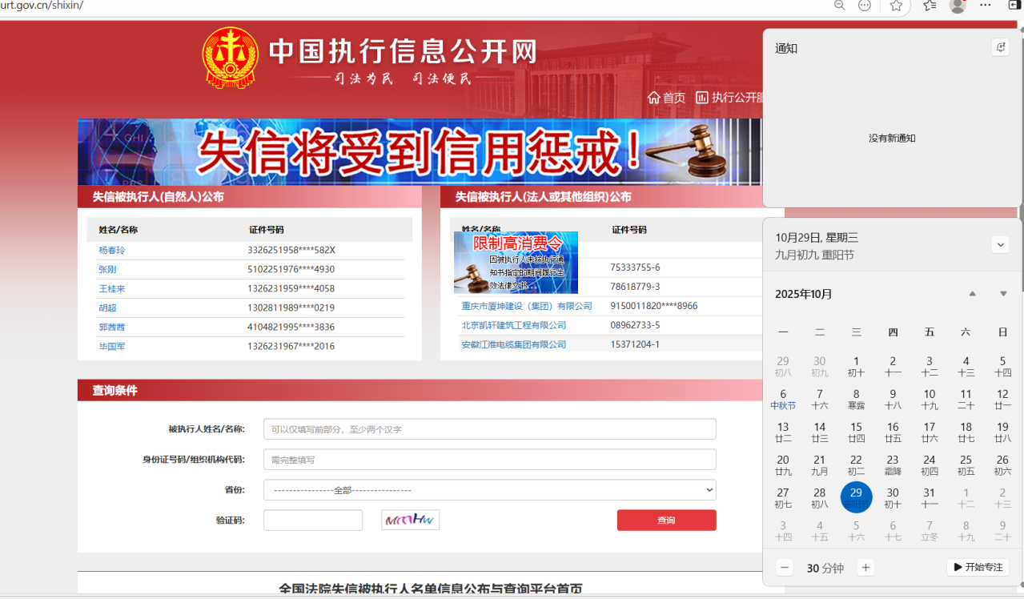

2.“中国裁判文书网”网站（https://wenshu.court.gov.cn/website/wenshu/181029CR4M5A62CH/index.html）-无行贿相关案由截图证明：

3.“深圳市交通运输局”网站（https://jtys.sz.gov.cn/）-查询入口：政务公开-信用信息双公示-行政处罚截图证明：

4.“深圳市政府采购监管网中国政府采购网深圳分网”网站（http://zfcg.sz.gov.cn/cgjg/cfgg/）-查询入口：网站首页-采购监管-诚信档案-入口查询行政处罚记录截图证明：

5.“深圳公共资源交易公共服务平台”（https://www.szggzy.com/static/index.html）-查询入口：监管信息-监管信息-交易曝光台及其他监管信息截图证明：

6.“深圳市住房和建设局”网站（https://zjj.sz.gov.cn/ztfw/gcjs/cxda_zjhhsjs/index.html）-红色警示截图证明：

示例：
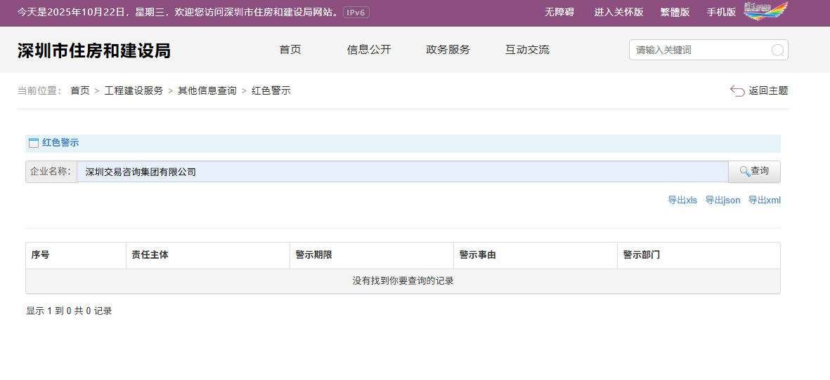

7.“深圳市住房和建设局”网站（https://zjj.sz.gov.cn/xxgk/ztzl/sgs/index.html）-行政处罚截图证明：

示例：
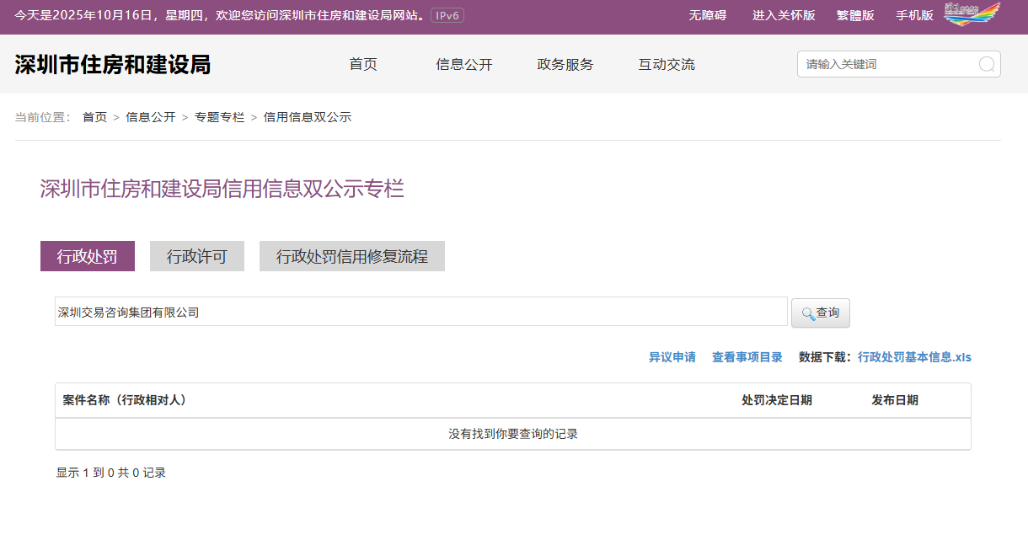

8.“国家企业信用信息公示系统”网站（http://www.gsxt.gov.cn/corp-query-homepage.html）-行政处罚信息截图证明：

示例：

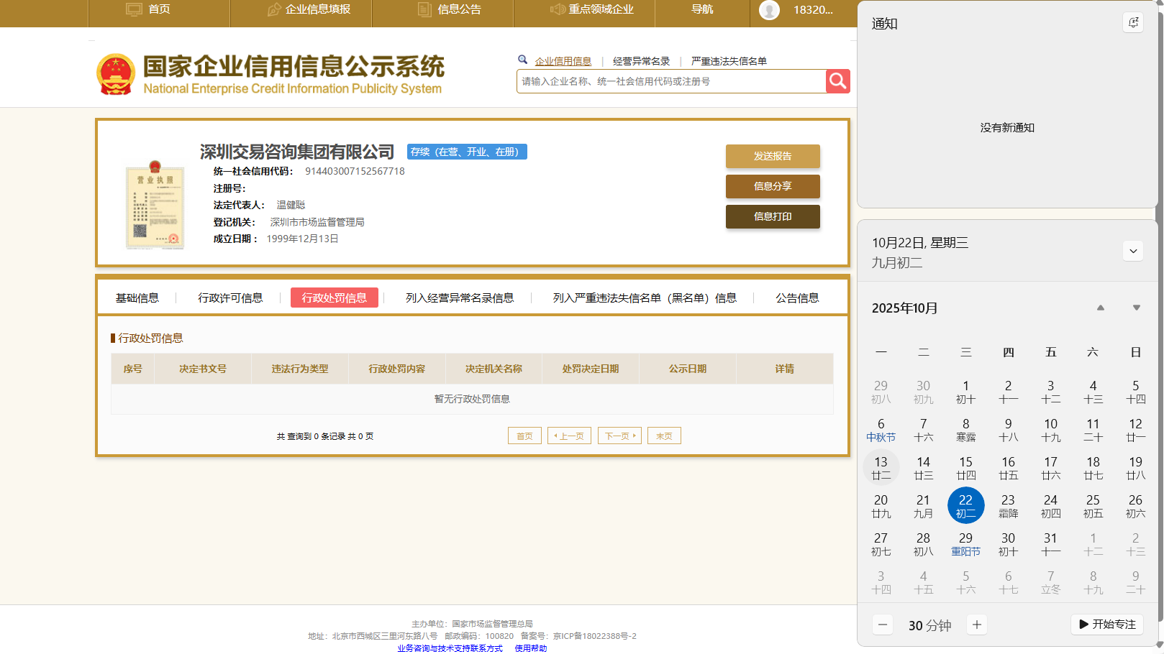

9.“信用中国”网站（www.creditchina.gov.cn）查询入口：信息公示-行政管理信息查询-严重失信主体名单查询截图证明：

示例：
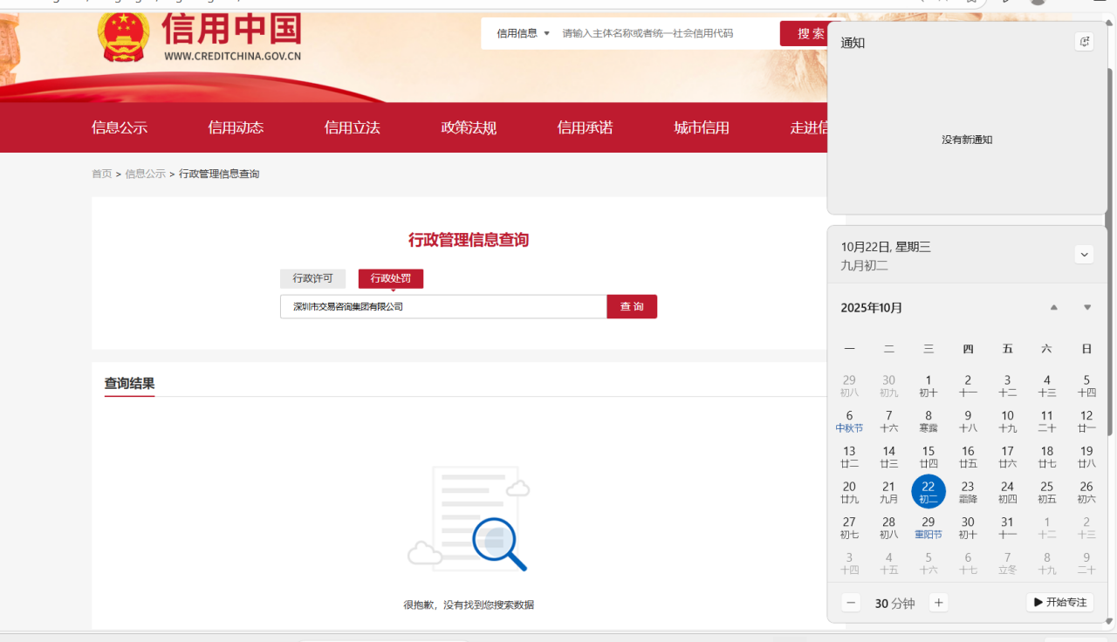
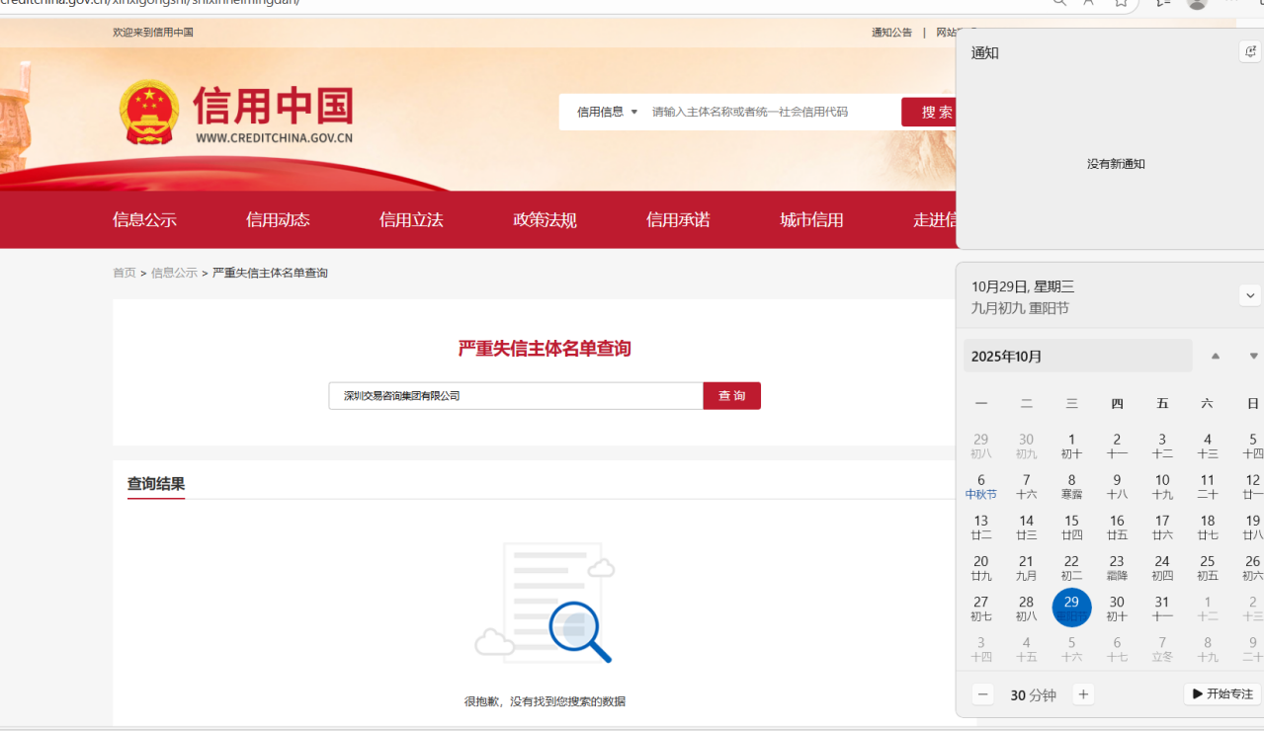

二、商务技术评审文件

B1.商务、技术条款偏离表
商务、技术条款偏离表
项目名称：

序号 | 采购文件页码 | 采购文件条款要求 | 响应文件偏离情况 | 说明（正偏离/负偏离/无偏离）
1 | 见采购文件第 页
2
3

注：
1.响应人应逐条对照采购文件第四章“合同条款”、第五章“项目技术和服务要求”条款，就响应文件存在的偏差与例外逐条说明；
2.如响应文件无任何偏差，响应人仅需在本偏离表填写“无偏离”即可。

响应人（盖单位章）：
法定代表人或授权代表人（签字或盖章）：

日期： 年 月 日

B2.商务、技术相关证明材料

二、报价文件
响应总价

采购人：
项目名称：
项目编号：
报价总价(包干价）：币种： 人民币
（小写）：
（大写）：
其中土地复垦方案费用为 元、土地复垦验收费用为 元

响应人（盖单位章）：
法定代表人或授权代表人（签字或盖章）：

